DAFTAR ISI

Menambahkan Perhitungan Skor, Sound dan Partikel gamelab.id/class/187/module/25 2
Menambahkan Perhitungan Skor, Sound dan Partikel Materi 25 dari 30 Menampilkan 5 dari 28 2

Map Untuk Level Berikutnya gamelab.id/class/187/module/27 3
Map Untuk Level Berikutnya Materi 27 dari 30 Menampilkan 16 dari 31 3

Menambahkan Perhitungan Skor, Sound dan Partikel

https://www.gamelab.id/class/187/module/25

Menambahkan Perhitungan Skor, Sound dan Partikel
Materi 25 dari 30
Menampilkan 5 dari 28
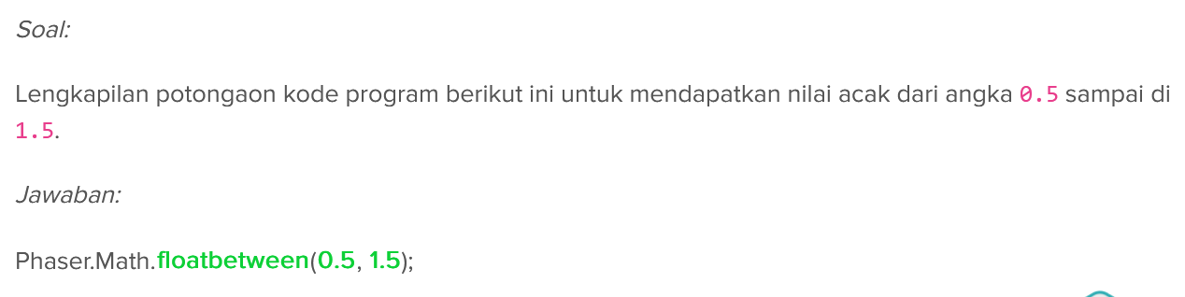

Map Untuk Level Berikutnya

https://www.gamelab.id/class/187/module/27

Map Untuk Level Berikutnya
Materi 27 dari 30
Menampilkan 16 dari 31
